Başlık
Yazar İsmi^{1*}, Yazar İsmi ² ve Yazar İsmi ³
¹Bölüm / Enstitü, Üniversite, Ülke
²Bölüm / Enstitü, Üniversite, Ülke
³Bölüm / Enstitü, Üniversite, Ülke

*(aaa@xxxx.com) Başlıca yazarın mail adresi, ORCID numarası

Özet – Bu belge, ICOFESP 2023 için tam metin formatını içermektedir. Microsoft Word ve benzeri bir program kullanılarak yazılmalıdır. Özet, araştırmanın amacını, kullanılan yaklaşımı, temel sonuçları ve önemli sonuçları kısaca belirtmelidir. Özetin 200-250 kelime olması gerekmektedir.

Anahtar Kelimeler – En az 3 anahtar kelime içermelidir

- GİRİŞ
Bu doküman ICOFESP 2023 için tam metin formatını içerir. Sempozyum web sitesinden indirilebilir ve sempozyum bildirilerinde yer alacak nihai kâğıdın dizginlenmesinde bir referans olarak kullanılabilir. Gönderme yöntemiyle ilgili bilgiler web sayfasında yer almaktadır. Gönderim veya format ile ilgili sorularınız için info@icofep.com mail adresini kullanabilirsiniz.
- KONU VE YÖNTEM
Çalışmanın ana konusu, temel sorunlar, kullanılan yöntem/ler ayrıntılı olarak açıklanmalı. Farklı kaynaklardan yaptığınız alıntılar referanslarda verilmeli ve kaynak olarak gösterilmelidir.
- İkinci Seviye Başlık
Ana başlıkların detaylandırılması için 2. seviye ve 3. seviye başlıklar kullanılabilir.
- Şekil ve Tablolar
Şekiller ve Tablolar ortalı olarak hizalanmalıdır. Tek sütuna sığmayan şekil veya tablolar için iki sütun birleştirilebilir.

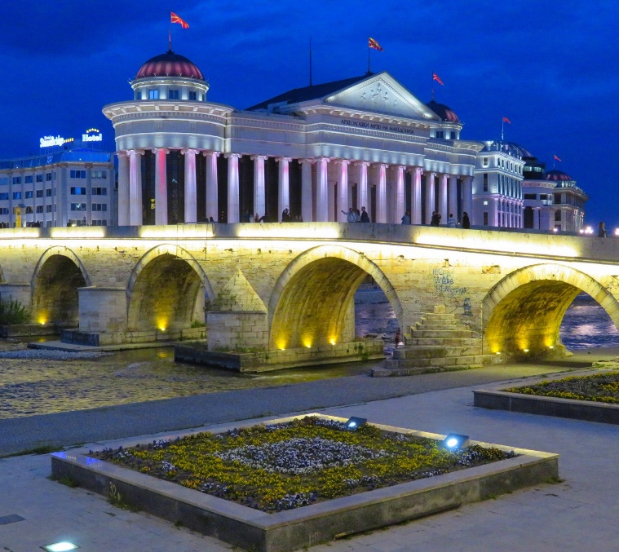
Şekil 1. Örnek bir resim

Tablo örneği aşağıda verilmiştir.

Tablo 1. Örnek bir tablo
Başlık 1 | Başlık 2 | Başlık 3
----- | --- | ---

- Sayfa Numaraları, Üstbilgiler ve Altbilgiler
Sayfa numarası, üstbilgi ve altbilgi eklenmeli ve şablondaki yapı korunmalıdır.
- Kaynaklar
Kaynaklar APA formatında olacaktır.
- YÖNTEM ve BULGULAR
Araştırmada kullanılan yöntem ve bulgular açık ve öz olmalıdır. Bulguların konuyla ilişkili en önemli kısımları açıklanmalı ayrıntılı yorumlamamalardan kaçınılmalıdır.
- TARTIŞMA
Bu çalışmanın bulgularının önemi araştırılmalı, ama bulguları tekrar verilmemelidir. Bulgular, önceki çalışmalarla karşılaştırılmalı ve bilime katkısı yorumlanmalıdır.
- SONUÇLAR
Çalışmadan elde edilen temel sonuçlar özetlenmelidir.

KAYNAKÇA

Kaynakça APA formatında olacak

